МУНИЦИПАЛЬНОЕ АВТОНОМНОЕ ДОШКОЛЬНОЕ ОБРАЗОВАТЕЛЬНОЕ УЧРЕЖДЕНИЕ НОВОУРАЛЬСКОГО ГОРОДСКОГО ОКРУГА - ДЕТСКИЙ САД КОМБИНИРОВАННОГО ВИДА «РОСИНКА» (МАДОУ детский сад «Росинка»)

Авторы Ветошкина Ирина Владимировна,
воспитатель детского сада
Суровцева Надежда Александровна,
воспитатель детского сада

Развитие тонкой мускулатуры рук у детей с ОВЗ в процессе продуктивной деятельности (лепки)
Развитие речи детей тесно связано с состоянием мелкой моторики рук. Развитие мелкой моторики рук имеет огромное значение для общего физического и психического развития ребенка на протяжении всего дошкольного детства. Поэтому тренировка движений пальцев рук является важнейшим фактором, стимулирующим речевое развитие ребенка. Современные ученые доказали, что уровень развития речи детей находится в прямой зависимости от степени сформированности тонких движений пальцев рук. Развитие тонких движений пальцев рук положительно влияет на функционирование речевых зон коры головного мозга. Как правило, если движения пальцев развиты в соответствии с возрастом, то и речевое развитие ребенка в пределах возрастной нормы. Если у ребенка развитие зрительно-моторной координации и тонкой моторики рук не соответствует возрасту, есть патология, то такие дети нуждаются в особенно тщательной подготовке к обучению. У значительного большинства детей с речевыми нарушениями пальцы малоподвижны, движения их не точны, не согласованны. Такие дети не могут длительное время удерживать карандаш или ручку, по мере нарастания утомляемости его движения становятся неточными, крупноразмашистыми, либо слишком мелкими.
Поскольку в настоящее время увеличивается число детей с нарушением речевого развития, можно считать проблему развития мелкой мускулатуры рук актуальной.
Большим коррекционно – развивающим потенциалом с точки зрения тренировки мелких мышц руки обладают традиционные и ставшие привычными в дошкольно – образовательных учреждениях виды деятельности – это игра и продуктивная деятельность детей.
Продуктивная деятельность, как и любой ручной труд, способствует развитию сенсомоторики - согласованности в работе глаз и рук, совершенствованию координации движений, гибкости, точности в выполнении действий. В процессе изготовления поделок постепенно формируется система специальных умений и навыков. Развитие творческих конструктивных способностей идёт с учётом индивидуальных возможностей каждого ребёнка. Способствует развитию мышления, внимания, зрительного восприятия, воображения детей, мелкой моторики рук и координации движений. Воспитывается усидчивость, самостоятельность, умение доводить начатое дело до конца.
В нашей группе была поставлена цель: организовать систематическую работу по развитию мелкой моторики у детей посредством лепки, как во время НОД, так и свободной деятельности детей. Занятия изобразительной деятельностью (лепкой) осуществляются по подгруппам (пять — шесть человек) и индивидуально. Интерес детей к пластилину при умелом руководстве со стороны взрослых дают положительные результаты. Специально организованная изобразительная деятельность имеет значительные возможности не только для коррекции имеющихся у детей нарушений, но и для стимуляции их психического и социального развития. Пластилин, тесто, глина — эти материалы очень податливы в детских руках. Пластилин можно мять, сжимать, рвать, раскатывать, скатывать, сплющивать, такими незатейливыми манипуляциями пальчики рук начинают осязать «всеизменяемость» этого материала. «Вот мы скатали шарик, и тут же его расплющили, раскатали между ладошками и вот уже колбаска, сплющив колбаску и перед нами уже плоская фигура». Предмет меняется прямо на глазах ребенка. Все это вовлекает детей в мир сказочного волшебства. Можно рвать, мять, отщипывать, а потом все соединить в один большой кусок. Это так увлекательно для наших детей. И плюс большая польза — пальчики становятся более послушными, ловкими. Но весь этот процесс — происходит не за одну минуту, не за одно занятие. Предложение заняться лепкой может исходить от ребенка или от воспитателя. Любители лепить сами берут материалы и работают (создание доступной среды в группе). Большое внимание надо уделять ребятам, у которых не получается во время занятий, либо не любят это дело. Любое проявление инициативы и самостоятельности детей должно использоваться и поощряться. Элементы лепки включаются в другие занятия, например, по развитию речи на основе ознакомления с окружающим миром, в занятия по ФЭМП. Дети с ОВЗ в силу своей моторной неловкости не умеют соединять детали и делать объемные фигуры из пластилина, в свободной деятельности им предлагается отщипывать пластилин мелкими кусачками. С этой целью нами был подобран дидактический материал: ряд картинок с незаконченным рисунком, ребенок уже не просто отщипывает от пластилина мелкие кусочки, а целенаправленно «рисует» пластилином, заполняя недостающие элементы рисунка.

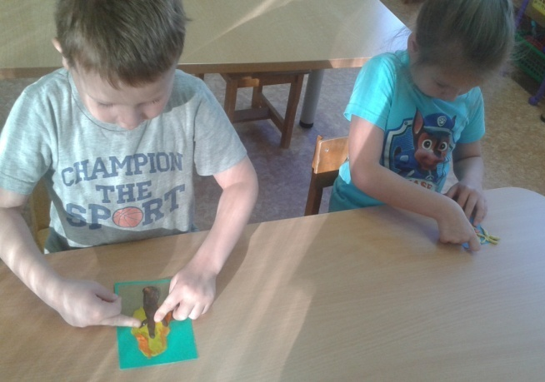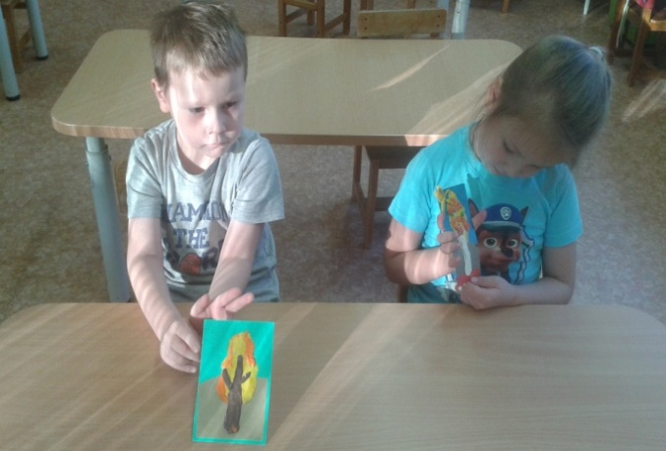

На втором этапе обучения детям с ОВЗ мы предлагаем определенную тему, используя объемную и конструктивную лепку. Используем нетрадиционные приемы лепки такие как «пластилинография» (от «графия»- рисовать, изображать), рельефный способ — представляет собой объёмное лепное изображение на плоскости, модульный способ, напоминает составление объёмной мозаики или конструирование из одинаковых деталей.

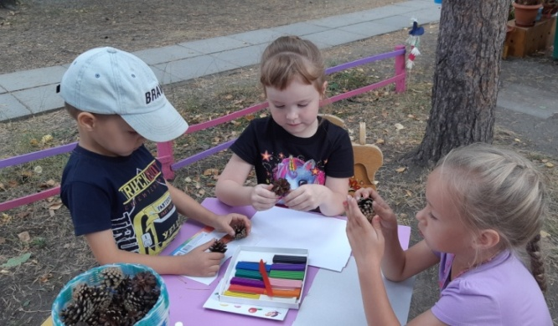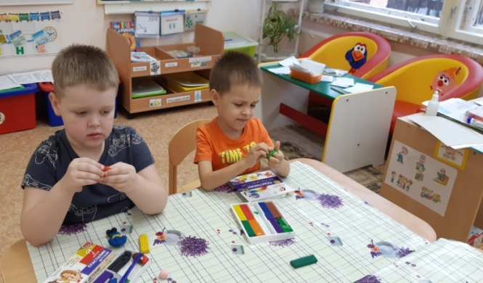

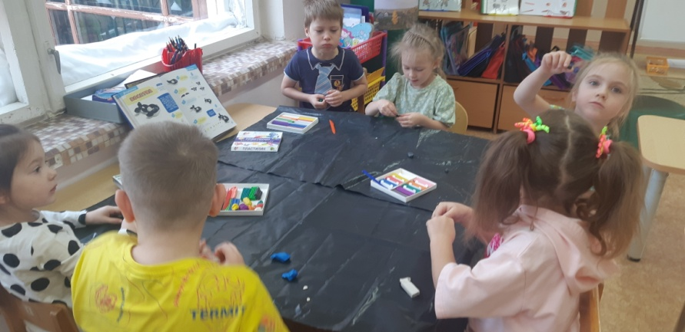

Во время совместной деятельности лепим эпизод, или один объект из сказки. Предлагаем ребятам пофантазировать, придумать свой сюжет сказки с вылепленными героями.

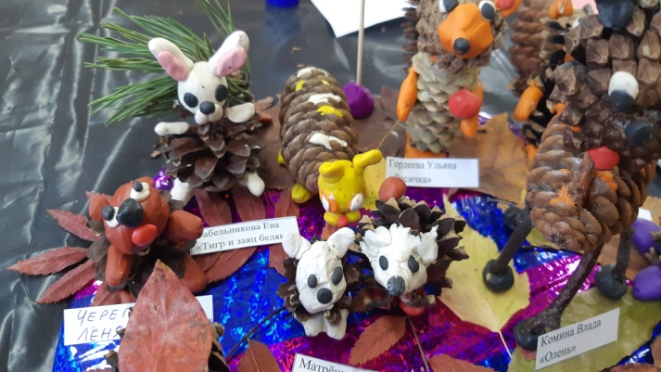

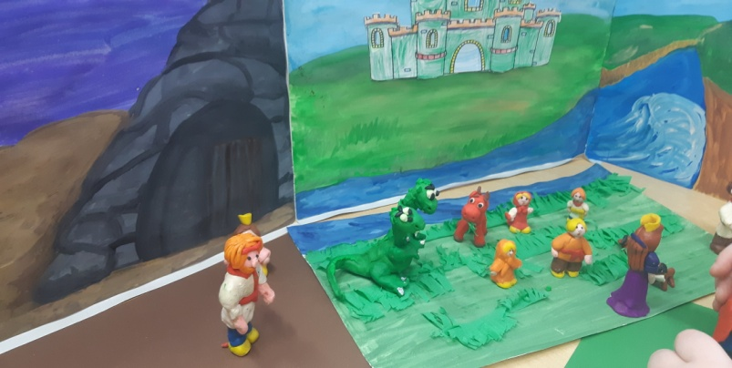

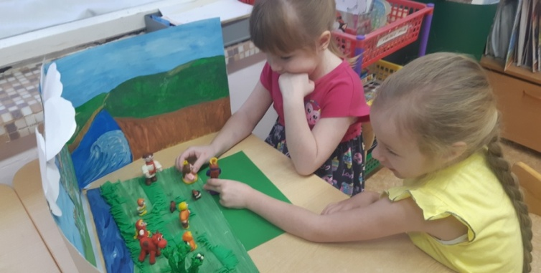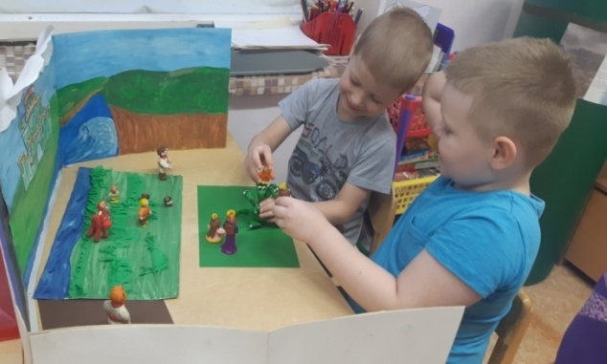

С помощью ИКТ технологий, вместе с детьми создаем короткие пластилиновые мультфильмы, персонажей озвучивают сами ребята. При этом у дошкольников воспитываются усидчивость, аккуратность, доброжелательность, умение работать в коллективе и индивидуально.
Для подготовки пальцев ежедневно проводятся пальчиковые упражнения и игры. Пальчиковые игры являются одним из самых доступных видов работы по развитию мелкой моторики. Простые движения помогают убрать напряжение не только с самих рук, но и расслабить мышцы всего тела.
Для получения максимального «коэффициента полезного действия» игры с пальцами рук и занятия должны быть составлены таким образом, чтобы:
- сочетались сжатие, расслабление, растяжение пальцев;
- использовались изолированные движения каждого из них.

Литература:
1. Давыдова Г. Н. «Пластилинография для малышей». – Издательство «Скрипторий», 2015
2. Новые способы лепки. Лыкова, И. А. Лепим с мамой, азбука лепки [Текст]: кн. для педагогов дошкольного образования /Издательство «Карапуз», 2009
3. Колдина Д. Н. «Лепка с детьми 4-5 лет. Сценарии занятий. – М. : МОЗАИКА-СИНТЕЗ, 2015.- 64 с. : цв. вкл.
4. Давыдова Г. Н. “Пластилинография – 2”
5. Давыдова Г.Н. «Детский дизайн. Пластилинография» М: Издательство «Скрипторий 2003», 2013.
6. Большакова Е.С. Формирование мелкой моторики рук: Игры и упражнения – М.: ТЦ Сфера, 2005. – 64с.- (Логопед в ДОУ)
7. Интернет-ресурсы

